Sistema de Venta de Electrodomésticos

Especificación de Caso de Uso de Negocio:

SEGUIMIENTO DE PEDIDOS

ECUN02

Versión 1.3

Historial de Revisiones

|  |  |  |  |
| --- | --- | --- | --- |
| **Fecha** | **Versión** | **Descripción** | **Autor** |
| 17/09/2024 | 1.0 | Inicial | Adriano Rosas Granda  Queyvin Orlando Rodríguez Laguna  Jordan David toribio jimenes  Maria Fernanda Vivanco Arone  Maite Katherine Ayala Becerra  Yadira Milagros Yauce Segura |
| 24/09/2024 | 1.1 | Definir los procesos que se automatizará | Adriano Rosas Granda  Queyvin Orlando Rodríguez Laguna  Jordan David toribio jimenes  Maria Fernanda Vivanco Arone  Maite Katherine Ayala Becerra  Yadira Milagros Yauce Segura |
| 1/10/2024 | 1.2 | Aplicación de correcciones | Adriano Rosas Granda  Queyvin Orlando Rodríguez Laguna  Jordan David toribio jimenes  Maria Fernanda Vivanco Arone  Maite Katherine Ayala Becerra  Yadira Milagros Yauce Segura |
| 15/10/2024 | 1.3 | Modificación de los flujos de trabajo | Adriano Rosas Granda  Queyvin Orlando Rodríguez Laguna  Jordan David toribio jimenes  Maria Fernanda Vivanco Arone  Maite Katherine Ayala Becerra  Yadira Milagros Yauce Segura |

**Especificación de Caso de Uso de Negocio**

**SEGUIMIENTO DE PEDIDOS**

1. **Introducción:**

* 1. **Propósito**

El propósito de este proceso es automatizar y optimizar el seguimiento de pedidos en la tienda virtual "Electro shop", facilitando el registro, almacenamiento de datos y seguimiento de la compra del producto, así como mejorar la relación con los clientes mediante reportes detallados y accesibles.

* 1. **Alcance**

Este proceso abarca desde el registro de nuevos clientes en la plataforma hasta el seguimiento y análisis de la compra del producto, proporcionando una experiencia personalizada para cada cliente. Además, permite generar gráficos estadísticas clave identificando productos por categoría más demandados y los productos menos demandados por marca.

* 1. **Definiciones, acrónimos**
* **Seguimiento de Pedidos (SP):** Proceso que incluye la recopilación, almacenamiento y análisis de datos sobre los clientes para optimizar su experiencia de compra.
* **Historial de Compras (HC):** Registro de todas las compras realizadas por un cliente en la tienda.
* **Gráficos Estadísticos (GE):** Estadísticas que incluye detalles de los productos por categoría más demandados y los productos menos demandados por marca.
  1. **Referencias**
  2. **Resumen del documento**

Este documento se enfoca en el proceso de seguimiento de pedidos en "Electro shop" y está organizado en varias secciones que detallan el registro de clientes, el seguimiento de la compra del producto, la generación de gráficos estadísticos para la toma de decisiones.

1. **Registro de Clientes:**
   1. **Breve descripción**

El proceso de seguimiento de pedidos en "Electro shop" incluye el registro automatizado de nuevos clientes, el seguimiento de la compra del producto y la generación de gráficos estadísticos. Este sistema busca mejorar la experiencia del cliente y optimizar la toma de decisiones comerciales.

1. **Objetivos:**

* Disminuir en un 60% los errores de registro/actualización de datos de los clientes para enero del 2025
* Reducir en un 80% el tiempo de llenado de datos de los clientes para enero del 2025
* Mejorar en un 70% la comunicación de los estados de los envíos para enero del 2025

1. **Flujos de Trabajo:**
   1. **Flujo básico**

1. El Empleado de almacén revisa el stock de los productos

2. El Empleado de almacén envía un pedido de abastecimiento

3. El administrador recibe el pedido

4. El administrador contacta con el proveedor y envía la lista de productos

5. El proveedor recibe la lista y empaqueta los productos

6. El proveedor envía y recibe los productos

7. El administrador confirma la entrega del producto

8. El empleado de almacén registra los nuevos productos

**Flujos alternativos**

1. **Flujo alterno 01: El stock insuficiente (1)**

1.1 Si el stock es insuficiente el empleado de almacén continua con la revisión de los productos

1. **Flujo alterno 02: Lista de productos incorrectos (5)**

2.1 Si la lista de productos es incorrecta, se informará al administrador

1. **Categoría**

* Operativo

1. **Gestor del proceso**

* Empleado de almacén
* Administrador
* Proveedor

**Diagrama de Clases**

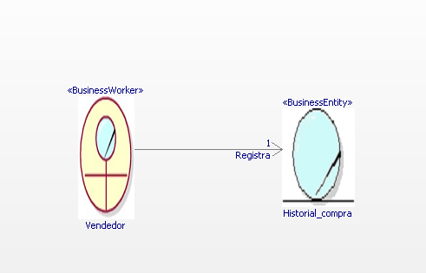

**Flujo de Actividades**

